CURRICULUM VITAE

Acad. Păun Ion Otiman, Dr.h.c.

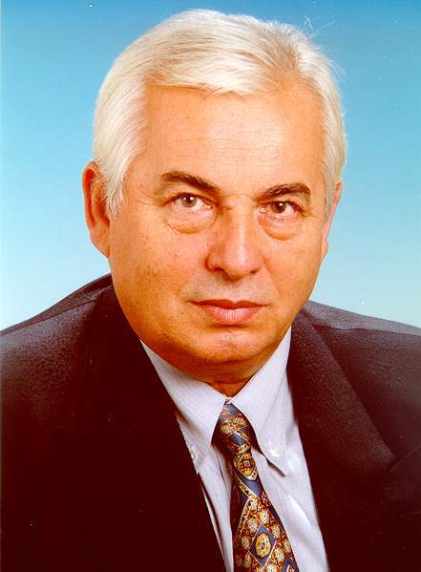

Data naşterii: 28 mai 1942

Locul naşterii: Satul Gârbovăţ , Caraş-Severin

Domiciliul: Timişoara, str. V. Madgearu nr. 6A

Studii: Şcoala primară Gârbovăţ 1948-1953
Gimnaziu Bozovici 1953-1956
Liceul teoretic "General Dragalina" Oraviţa 1956-1960
Facultatea de Agronomie Timişoara (1960-1965)
- media la absolvire 9,68, media la examenul de licenţă 10
Facultatea de Ştiinţe Economice (Secţia finanţe-contabilitate) Timişoara
1967-1971
- media generală 9,78, media la examenul de licenţă 10
Doctorat la Facultatea de Economie agrară Bucureşti, specialitatea
Management 1970-1974
- toate examenele promovate cu nota 10, teza susţinută 28.02.1974
(La absolvirea tuturor formelor de învăţământ am obţinut prima clasificare –
şef de promoţie - sau a doua).
Cursuri postdoctorale de Management, Marketing, Cercetări operaţionale şi
Modelare matematică.

Activitatea 1966 – 1968 Preparator; 1969 – 1971 Asistent; 1971 – 1978 Şef de lucrări;
didactică : 1978 – 1990 – Conferenţiar; 1990 – Profesor universitar la Facultatea de Management de la Universitatea de Ştiinţe Agricole şi Medicină Veterinară a Banatului şi Universitatea de Vest Timişoara (1970-1976).

Discipline predate:
- Management;
- Economie rurală
- Cibernetică economică
Conducător de doctorat la specializarea Management şi Marketing în
agricultură (1990)
Visiting profesor la numeroase universităţi europene şi americane.

Activitatea Cercetări în domeniile:
ştiinţifică: - optimizarea tehnică şi economică a proceselor din agricultură
- modelarea matematică a sistemelor agricole
- analiza economică
- economie şi politică rurală
Director şi participant la numeroase proiecte româneşti, europene de cercetare
în domeniul reformei în agricultură.
Lucrări ştiinţifice publicate şi comunicate în ţară şi străinătate peste .........245
Cărţi, tratate, monografii publicate singur sau în colaborare ........................14
Cursuri, manuale, îndrumătoare de proiect şi laborator................………... 22
Premiul "Ion Ionescu de la Brad" al Academiei Române în anul 1990 pentru
cartea "Optimizarea producţiei agricole" (Edit. Facla, 1987).
Premiul OPERA OMNIA al Ministerului Educaţiei Naţionale 2000, pentru
întreaga activitate ştiinţifică
Participant sau organizator la numeroase congrese naţionale şi internaţionale

Titluri Membru titular al Academiei Române (1999), membru corespondent (1993)
academice: Preşedintele Filialei Timiş a Academiei Române (2003)
Membru titular al Academiei de Ştiinţe Agricole şi Silvice (2002), membru
corespondent (1993)
Preşedintele Filialei Timiş a Academiei de Ştiinţe Agricole şi Silvice (2003)
Membru în Bordul director al Fundaţiei Biotehnologice la Marea Neagră
(2003)

Activitatea Prodecan al Facultăţii de Agronomie (1972-1975)
managerială: Rector al Universităţii de Ştiinţe Agricole şi Medicină Veterinară a Banatului
Timişoara (1990 - 2004).
Preşedintele bordului pentru schema competitivă de granturi a Băncii
Mondiale în domeniul cercetării ştiinţifice şi consultanţei în
agricultură (1998-2000).
Membru în Consiliul de Administraţie al Agenţiei Domeniilor Statului
(2000-2001).
Membru în comisia de Ştiinţe Agricole a CNEAA
Vicepreşedinte al Consiliului Naţional de Atestare a Titlurilor şi Gradelor
Universitare (1996 – 2004)
Membru în Comisia de Agricultură a CNATGU (1992-2004)
Membru în Comisia de acordarea granturilor Academiei Române
(1995 – 2004)
Membru în Consiliul Naţional de Reformă al Învăţământului (1996 – 2003)
Vicepreşedinte al Consiliului Naţional al Rectorilor (2000 – 2004)

Activitatea Director fondator al revistei "Agricultura Banatului" (1993 - 2004)
publicistică Membru în Colegiul de redacţie al Revistei Forum (1990 – 2004)
şi editorială: Membru în Colegiul de redacţie al Revistei Profitul agricol (1998 – 2004)
Publicat peste 100 de articole în presa română, străină, interviuri radio,TV

Activitatea Senator CDR (PAC) de Timiş (1992-1996); Senator PNL de Timiş
politică : (2000-2004)
Preşedinte al Comisiei de Agricultură, Industrie Alimentară şi Silvicultură în
Senatul României (1992-1995)
Secretar al Senatului României (1996)
Preşedinte al Comisiei de învăţământ şi ştiinţă a Senatului României
(2000-2004)

Activitatea Preşedinte de onoare al organizaţiei "Operaţiunea Satele Româneşti" –
publică : România (OVR-RO). (1996 – 2001)
Preşedinte al Fundaţiei Rurale Române (1996 – 2004)
Preşedinte al Fundaţiei Acţiunea Civică (1992 – 1996)
Cetăţean de onoare al oraşului Philadelphia – Mississippi, USA (1993)

Familia: Părinţii: Tata: Otiman Păun; Mama: Otiman Paraschiva - decedaţi, au fost
ţărani în satul natal.
Soţia: Otiman Diana, profesoară pensionară
Fiul: Otiman Octavian, inginer drd., manager la firma SC DTA SRL
Timişoara
Nora: Otiman Gabriela, medic, asistent univ. la Universitatea de Medicină şi
Farmacie Timişoara
Nepoate: Otiman Ana Maria, (14 ani); Otiman Paula Diana (7 ani), eleve

Limbi străine: Franceză

